國立臺北商業大學
資 訊 管 理 系
115資訊系統專案設計
系統手冊

組 別：第115206組
題 目：RiskGenie評評理
指導老師：徐國鈞老師
組 長：11436017顏珮倪
組 員：11436008林紀媗 11436010李昕縈
11436021黃翊甄 11436029林敬芬

中華民國115年5月29日

目錄
第1章 前言 1
1-1 背景介紹 1
1-2 動機 1
1-3 系統目的與目標 2
1-4 預期成果 3
第2章 營運計畫 5
2-1可行性分析 5
2-2商業模式 6
2-3市場分析－STP 8
2-4競爭力分析SWOT-TOWS 8
第3章 系統架構 10
3-1 系統架構 10
3-2 系統軟、硬體需求與技術平台 11
3-3 使用標準與工具 12
第4章 專案時程與組織分工 15
4-1專案時程：甘特圖或PERT／CPM圖 15
4-2專案組織與分工 15
4-3上傳GitHub紀錄 15
第5章 需求模型 23
5-1使用者需求 23
5-2 使用個案圖 25
5-3 活動圖 29
5-4 分析類別圖 38
第6章 設計模型 39
6-1 循序圖 39
6-2 設計類別圖 47
第7章 實作模型 48
7-1佈署圖 48
7-2套件圖 48
7-3 元件圖 48
7-4 狀態機圖與時序圖 50
第8章 資料庫設計 50
8-1 資料庫關聯表（參考關係與限制 Constraints） 51
8-2 表格及其 Meta Data 52

圖目錄
圖 3-1-1 系統架構圖 52
圖 7-3-1 元件圖 52
圖 7-4-1 狀態機圖 52
圖 7-4-2 時序圖 52

表目錄
表 2-2-1 商業模式 52
表 2-2-2 成本的量化估算 52
表 2-2-3 收益的量化估算 52
表 2-4-1 SWOT分析 52
表 2-4-2 TOWS分析 52
表 2-4-3 相關系統比較 52

第1章 前言

1-1 背景介紹
隨著全球數位化與雲端服務的普及，資訊安全已成為組織營運不可或缺的一部分。為建立具備國際公信力的資安防護體系，許多組織選擇導入 ISO 27001 資訊安全管理系統（ISMS）。在 ISMS 的標準維運PDCA流程中，「資產盤點」與「風險評鑑」是決定資安政策成敗的關鍵前期作業。
然而，現行的實務運作高度依賴人工填寫與主觀判斷。組織內的資安承辦人員通常需要面對成百上千筆的 Excel 資產表格，逐一填寫各項資產的機密性（C）、完整性（I）、可用性（A）分級。由於缺乏客觀的參照標準，不同的承辦人員常因個人經驗差異，可能無法對於相同資產給出客觀的評價。
此外，面對日新月異的資安威脅與新興漏洞，人工方式導致風險評鑑往往淪為應付稽核的靜態文書作業，難以反映現實中動態的威脅環境。

1-2 動機
本專題之研發動機，源於發現組織在執行 ISMS 風險評鑑時，企業所面臨的實務痛點：
（一）資安承辦人員的標準不一的問題：
承辦人員在面對跨部門匯入的原始 Excel 資產盤點表時，難以在短時間內核對資產分類的正確性，無法憑一己之力了解所有硬體設備或軟體版本的已知漏洞。這導致弱點與威脅值的評估會主觀的憑感覺填寫。

（二）資安主管的決策困境：
由於傳統評鑑可能導致風險分數失真，主管無法精確掌握真正面臨的「關鍵風險項目」，造成資安預算與人力資源的錯配。

（三）隱私外洩與 AI 幻覺：
雖然引進大型語言模型能輔助分析，但資安資料極度敏感。若將包含組織名稱、內部 IP 等機敏資料直接上傳雲端 AI，將引發嚴重的資安外洩危機；且 AI 的「幻覺現象」可能產出錯誤的資安法規與對策建議，這在講求精確合規的資安稽核中是不被允許的。

因此，如何建構一套專注於資安面向、具備隱私防護機制，並能動態串接外部漏洞情資與 ISO 標準規範的智慧化顧問系統，成為本組的研究重點。

1-3 系統目的與目標
本專題旨在開發一套名為「RiskGenie評評理」的支援 ISMS 運作之 AI 風險顧問系統。透過將「AI 智能」與「合規規則引擎」深度結合，協助組織將原先繁瑣且主觀的人工作業，轉化為數據驅動的標準合規流程。

系統具備四大具體目標：
- 建立利害關係人導向的智慧盤點功能：支援批次匯入組織既有的 Excel 資產表，由 AI 進行欄位對齊與語意分析，客觀給予資產分類與 CIA 價值建議，並自動生成分級理由以供外部稽核員查核。
- 實作數據驅動與彈性公式的動態風險評鑑：自動串接 NVD/CVE API，將外部真實的漏洞 CVSS 分數引入系統，精確識別並篩選出核心高風險資產。同時，系統架構預留公式彈性，能兼容不同組織自定義的風險計算需求。
- 建構機敏資料去識別化防護層：在資料傳輸至雲端模型前，系統將自動進行隱私過濾，遮蔽具備辨識性的機構名稱與關鍵參數，在完全保障資安隱私的前提下發揮 AI 的分析效益。
- 建置基於 RAG 技術的合規方式：透過檢索增強生成技術，強制 AI 依據 ISO 27002:2022 的標準控制措施知識庫進行建議生成，根除 AI 幻覺，自動產出具備高度精確性與實作價值的資安改善 SOP 草案。

1-4 預期成果
本系統預期在實務與管理層面達成以下成果：
- 大幅提升資安行政效率：將原本需耗時數週的資產比對與漏洞查詢工作，縮短至數分鐘內批次完成，降低資安承辦人員的行政負擔。
- 落實「人機協同」與差異分析透明化： 系統將清晰呈現「原始資料」與「AI 建議」的差異。系統定位為「顧問」，最終決策權仍保留給人工審核，並詳實記錄人工檢驗與修正的軌跡，確保決策的正確性與可追溯性。
- 優化組織資安資源分配： 透過修正後的最大風險演算法，為資安主管產出準確的風險熱力圖與高風險分佈報告，使組織能將有限的資源精準投注在最脆弱的防護破口上。
- 提供安全、合規且具公信力的資安文件： 在確保機敏資料不外洩的安全框架下，產出符合國際標準的風險處理計畫書與標準作業程序（SOP），輔助組織順利通過 ISO 27001 稽核。

第2章 營運計畫
2-1可行性分析
- 市場需求分析：
  - 各部門人員常因不具備資安專業，而在資產盤點與風險評估時感到困擾。本系統能將專業術語轉化為白話建議，降低全員參與 ISMS 的門檻。
  - 傳統人工盤點資產與填寫風險評估表耗時耗力，利用AI自動化產出，能減少大量時間，提升效率。
- 技術可行性分析：
  - 需要具備開發移動應用的技術團隊，以及後端支援系統。
  - 應用需要不斷更新以滿足市場需求，需要具備持續開發和更新的能力。
- 風險與挑戰：
  - AI幻覺及準確性。
  - 資安隱私風險。
  - 法規變動快速。

一、市場可行性
台灣已通過 ISO 27001 驗證的組織約以千為單位,加上預備導入、教育部資通安全等級要求的學校、以及金管會逐年加嚴的金融業要求,ISMS 文書負擔的問題本身存在,但中大型企業已被 E-SOFT、Secorion 等既有合規平台覆蓋。我們挑的不是與它們正面對撞,而是「買不起合規平台又必須做 ISMS」這塊:中小企業、學校、地方公部門。
以本校(臺北商業大學)為例,作為高等教育機構,依教育部資通安全責任等級每年需執行資產盤點與風險評鑑,但編制內並無專職資安人員,實務上由系所兼任承辦。這正是 RiskGenie 想解的場景。本專題 PoC 階段也以北商情境為驗證標的。

2-2商業模式
表 2-2-1 商業模式
關鍵合作夥伴  ・AI模型供應商 | 關鍵活動  ・平台開發和維護  ・內容創建和更新  ・用戶支持與客戶服務  ・市場營銷和推廣 | 價值主張  ・降低資安風險成本  ・即時、高效的追蹤風險 |  | 顧客關係  ・定期更新  ・用戶互動 | 目標客群  ・所有導入ISMS的單位之人員
 | 關鍵資源  ・開發團隊  ・伺服器和技術基礎設施  ・市場推廣資源 |  |  | 通路  ・線上平台
成本結構  ・開發和運營成本  ・市場推廣和銷售成本  ・伺服器和技術基礎設施成本 |  |  | 收益流  ・訂閱制收入  ・合作夥伴

表 2-2-2 成本的量化估算
成本結構
系統開發費 | $0
伺服器運營成本 | $200/月
其他技術服務費用 | $10/月
推廣成本 | $500/月
共計 | $710/月

- 收益的假設條件:
平台活用戶數: 500人
訂閱制收入: 500人*500元
表 2-2-3 收益的量化估算
收益流
訂閱制收入 | $2,500/月
合作夥伴收入 | $200/月
共計 | $2,700/月

2-3 市場分析 — STP
一、市場區隔(Segmentation)
我們從三個軸切市場:
表 2-3-1 市場區隔
軸線 | 區隔 | 特性 | 對 RiskGenie 的需求度
組織規模 | 中小企業 | 資安人力 0–1 人,常委外 | 高
 | 中大型企業 | 已有內部團隊或既有合規平台 | 中(切入難度高)
 | 顧問公司 | 同時服務多家客戶 | 中(可作為通路)
產業屬性 | 學校與公部門 | 預算受限,合規壓力來自上級機關 | 高
 | 科技與製造 | 資產量大、供應鏈合規要求 | 中
 | 金融與醫療 | 法規最嚴,但既有平台覆蓋深 | 低(暫不打)
ISMS 導入階段 | 預備導入 | 缺範本與流程引導 | 高
 | 導入中 | 正在整理資產與評鑑 | 高
 | 已導入 | 例行維護與報表 | 中
二、目標市場(Targeting)
初期鎖定:預備導入或導入中的學校單位與中小企業。 三個理由:
1. 資安人力薄弱,工具替代人力的價值最直接;
2. 預算敏感,既有合規平台對他們太貴,我們有價格空間;
3. 資產規模可控(數百至數千筆)。
中長期擴張:資安顧問公司(作為通路放大器,而非直接客戶)、以及中大型企業的進階版需求。金融與醫療因法規門檻與信任建立成本過高,本專題期程內不主動切入。
三、產品定位(Positioning)
RiskGenie 評評理定位是「支援 ISMS 運作的 AI 風險顧問工具」 —— 不是合規平台、不是 SOC、不是 GRC 系統。一句話差異化:
既有合規平台讓「導入完成的組織」管維護;
RiskGenie 讓「人不夠的組織」做得起風險評鑑這件事本身。
具體訴求:
低門檻:Excel 匯入加下拉選單,非資安背景可上手。
可解釋:AI 建議伴隨理由與 ISO 條文引用。
可追溯:保留原始人工值、AI 建議值、cia_delta 差異供稽核。
人工決策權保留:AI 是顧問不是決策者,最終值由人工確認。

2-4競爭力分析SWOT-TOWS
表 2-4-1 SWOT分析
優勢 S | 劣勢 W
- 提高效率  - 動態追蹤風險 | - AI幻覺風險  - 開發、維護成本高  - 過度依賴AI資訊
機會 O | 威脅 T
- 法規需求  - 缺資安人才 | - 駭客利用AI  - 法規變動快  - 隱私疑慮
表 2-4-2 TOWS分析
 | 優勢 S | 劣勢 W
機會  O | - 低門檻、高效率 | - 不斷優化系統  - 解決隱私疑慮。
威脅  T | - 系統會動態即時更新，能根據每日新聞調整風險評估分數 | - 預防AI幻覺及駭客攻擊  - 只是給建議，由人工作最後判斷

表 2-4-3 相關系統比較

功能系統 | Risk Genie  評評理 | E-SOFT | Secorion資安合規管理平台
使用門檻 | 低 | 高 | 高
AI引導輔助 | 高 | 低 | 低
評鑑效率 | 高 | 低 | 低
使用者互動 | 高 | 低 | 低
系統導入成本 | 低 | 高 | 高

第3章 系統架構

3-1 系統架構
本系統旨在輔助使用者進行資訊資產盤點與風險評鑑，降低傳統人工評鑑所需的時間與專業門檻，並提升整體資安管理效率。透過使用者輸入資產資料，結合生成式人工智慧（Gemini）進行分析，自動產出風險評鑑結果與建議措施，以提供使用者作為決策參考。系統架構主要分為三個部分：
- 前端介面：使用HTML、CSS與JavaScript建構操作介面，提供使用者直覺化的操作環境。使用者可透過網頁進行資產盤點、風險評鑑與結果查詢，提升操作便利性與使用體驗。
- 後端服務：採用Python Flask框架進行開發，負責系統核心邏輯、資料處理、RESTful API服務建置，以及Gemini模型串接與分析功能。後端透過API與前端進行資料交換，並針對使用者輸入之資產資料進行風險分析與建議措施生成，以提升系統的擴充性、維護性與風險評估效率。
- 資料庫與系統整合：使用Supabase雲端資料庫（PostgreSQL），進行資料儲存與管理，負責保存使用者資料、資訊資產清單與風險評估結果。後端透過 API 與資料庫進行資料存取，以確保資料的一致性、完整性與即時更新能力。
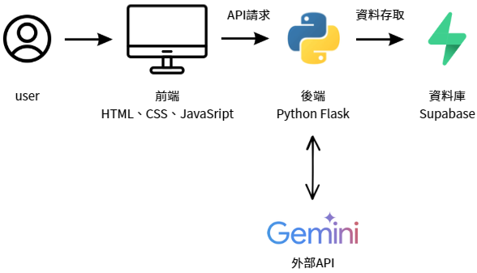
圖 3-1-1 系統架構圖
圖 3-1-1 顯示本系統之整體架構。使用者透過前端介面操作系統，前端將請求傳送至後端伺服器，後端進行資料處理與風險分析後，將結果回傳至前端顯示，並將相關資料儲存於資料庫中。此外，後端亦可透過 API 串接 Gemini 生成式人工智慧模型，以進行風險分析與建議措施生成。

3-2 系統軟、硬體需求與技術平台
本系統採用現代化網頁技術架構，以HTML、CSS與JavaScript建構前端介面，並結合Python Flask後端框架與Supabase雲端資料庫，建置一套完整的資安風險評估平台。考量現今使用者多透過不同裝置進行操作，本系統設計為跨平台網頁應用，支援電腦與行動裝置瀏覽器，使用者可隨時進行資產盤點與風險評鑑。此外，由於採用Supabase作為雲端資料庫服務，可降低傳統資料庫伺服器建置與維護成本，並提升資料同步、備份與存取之便利性。系統軟、硬體需求如下：

表 3-2-1 系統軟體需求
項目 | 需求規格說明
作業系統 | Windows / macOS / Linux
前端技術 | HTML、CSS、JavaScript
後端技術 | Python Flask
資料庫 | Supabase（PostgreSQL 雲端資料庫）
API設計 | RESTful API
AI模型 | Gemini
開發工具 | Visual Studio Code
版本控制 | GitHub
瀏覽器 | Chrome、Edge、Safari

表 3-2-2 系統硬體需求
項目 | 需求規格說明
裝置類型 | 支援瀏覽器之電腦、手機或平板
作業系統 | Windows 10以上 / macOS / Android / iOS
記憶體 | 建議 4GB 以上
網路需求 | 穩定網際網路連線
儲存空間 | 至少50MB（用於暫存資料）

3-3 使用標準與工具
以下列出本系統於開發「RiskGenie評評理」時所使用之主要開發工具與技術，並說明其特點與選用理由：
1. 開發工具與技術說明：
- Python：具備語法簡潔、可讀性高與開發效率佳等特性，並擁有豐富的第三方套件資源，適合用於後端開發與資料處理。本系統採用Python 作為主要後端開發語言，以提升系統開發效率與維護性。
- Flask：為Python的輕量級Web框架，具備高彈性與擴充性。本系統透過 Flask 實作後端服務，處理資產資料、風險評估邏輯與使用者管理功能。
- Supabase：為基於PostgreSQL之雲端資料庫平台，提供資料儲存與 API 整合功能。本系統用於儲存使用者資料、資產清單與風險評估結果，以提升資料管理效率與系統擴充性。
- HTML / CSS / JavaScript：作為前端開發之標準技術，負責使用者介面呈現與互動功能實作，並支援多裝置瀏覽，提升使用者體驗。
- Gemini生成式人工智慧模型：用於風險分析與建議生成，以提升分析效率與決策品質，並於資料傳送前進行敏感資訊去識別化處理，以降低敏感資料外洩風險並提升資料安全性。
- Visual Studio Code：為輕量且功能完整之開發工具，支援多種程式語言與除錯功能，並可透過擴充套件提升開發效率，是本系統主要開發環境。
- GitHub：用於版本控制與專案管理，支援多人協作開發、版本追蹤與程式碼備份，有助於提升團隊開發效率與程式品質。
2. 軟體工程標準：
- UML：用於系統分析與設計，包含系統架構圖、循序圖與類別圖等，以提升系統設計之完整性與可讀性。
- RESTful API 設計原則：作為前後端資料傳輸之設計依據，使系統架構清晰，並提升系統之擴展性與維護性。

表 3-3-1 系統開發環境與工具
系統開發環境
作業系統 | Windows 11
開發平台 | HTML、JavaScript、Python、Flask、Supabase
程式撰寫工具 | Visual Studio Code
程式開發工具
前端技術 | HTML、CSS、JavaScript
後端技術 | Python、Flask、Supabase（PostgreSQL）
API設計 | RESTful API
AI模型 | Gemini
文件美工工具
圖表設計 | Visual Paradigm Online
文件 | Microsoft Word
簡報 | Microsoft PowerPoint、Canva
專案管理平台
版本與專案管理 | GitHub
檔案儲存 | GitHub、OneDrive

第4章 專案時程與組織分工
4-1 專案時程：甘特圖或PERT／CPM圖
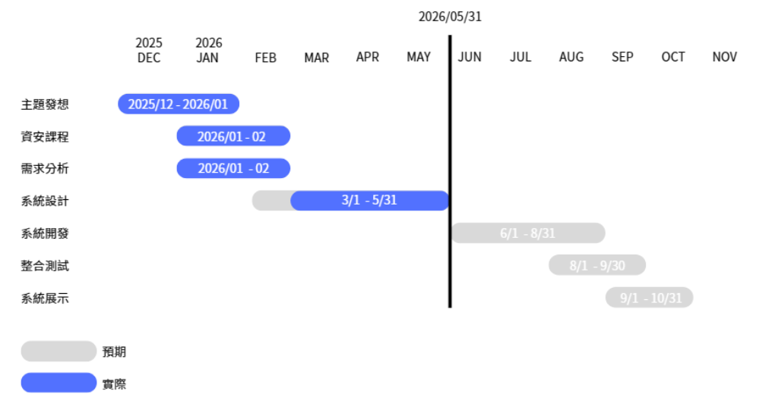
圖4-1-1 專案時程甘特圖

4-2 專案組織與分工
本專題由五位組員共同完成，依系統功能、文件撰寫及成果展示需求進行工作分配。符號說明：● 表示主要負責人；○ 表示次要負責人。表4-2-1 專案組織與分工
項目/組員 |  | 11436008  林紀媗 | 11436010  李昕縈 | 11436017  顏珮倪 | 11436021  黃翊甄 | 11436029  林敬芬
後端開發 | 資料庫建置 | ● |  |  | 〇
 | 伺服器架設 |  |  |  | ●
 | 登入作業 |  |  | ●
 | 新增資訊資產作業 | ●
 | 刪除資訊資產作業 | ●
 | 修改資訊資產作業 | ●
 | 查詢資訊資產作業 | ●
 | 資產盤點與AI建議 | ●
 | 風險評鑑作業 |  |  |  |  | ●
 | 風險評鑑AI建議 |  | ●
 | 風險報表產生作業 |  | ●
 | 帳號與權限管理作業 |  |  | ●
 | 備份系統資料作業 |  |  | ●
前端開發 | 登入作業 |  |  | ●
 | 新增資訊資產作業 |  |  |  | ●
 | 刪除資訊資產作業 |  |  |  | ●
 | 修改資訊資產作業 |  |  |  | ●
 | 查詢資訊資產作業 |  |  |  | ●
 | 資產盤點與AI建議 |  |  |  | ●
 | 風險評鑑作業 |  |  |  | ●
 | 風險評鑑AI建議 |  |  |  | ●
 | 風險報表產生作業 |  |  |  | ●
 | 帳號與權限管理作業 |  |  | ●
 | 備份系統資料作業 |  |  | ●
美術設計 | UI/ UX |  |  | ●
 | Web/APP介面設計 |  |  | ●
 | 色彩設計 |  |  | ●
 | Logo設計 |  |  |  |  | ●
 | 素材設計 |  |  | ●
文件撰寫 | 統整 |  | ●
 | 第1章 前言 |  |  |  |  | ●
 | 第2章 營運計畫 |  |  |  | ●
 | 第3章 系統規格 |  | ●
 | 第4章 專題時程與組織分工 |  | 〇 | ●
 | 第5章 需求模型 |  |  | ● | 〇
 | 第6章 設計模型 |  | ●
 | 第7章 實作模型 | ● |  |  |  | 〇
 | 第8章 資料庫設計 | ●
 | 第9章 程式
 | 第10章 測試模型
 | 第11章 操作手冊
 | 第12章 使用手冊
報告 | 簡報製作 |  |  | ●
表4-2-2 專題成果工作內容與貢獻度表
序號 | 姓名 | 工作內容〈各限100字以內〉 | 貢獻度
1 | 組長顏珮倪 | 負責專案時程控管、GitHub 整合、登入／登出、帳號權限管理、備份作業及系統文件統整。 | 20%
2 | 組員林紀媗 | 負責資訊資產新增、刪除、修改、查詢等資產管理功能，協助資料庫設計、文件撰寫與簡報製作。 | 20%
3 | 組員李昕縈 | 負責 AI 改善建議、風險報表產生、部分文件撰寫與簡報協作，協助整理系統建議與報表內容。 | 19%
4 | 組員黃翊甄 | 負責前端介面設計、頁面整合、資料庫建置與系統畫面串接，協助 UI／UX 與功能展示。 | 22%
5 | 組員林敬芬 | 負責資產盤點檢查、風險評鑑流程、風險計算邏輯、Logo 設計，並協助文件與圖表整理。 | 19%
 |  |  | 總計：100%

4-3 上傳GitHub紀錄
本專案使用 GitHub 作為版本控制與檔案管理平台，用以保存程式碼、系統文件及組員修改紀錄。各組員於 GitHub 中標註中文姓名、學號與帳號，以利確認工作成果。
表4-3-1 GitHub組員對照表
姓名 | 學號 | GitHub帳號
顏珮倪 | 11436017 | zonalan04
林紀媗 | 11436008 | 11436008-gif
李昕縈 | 11436010 | Cathy0928
黃翊甄 | 11436021 | 11436021
林敬芬 | 11436029 | 11436029
GitHub 專案網址：https://github.com/Cathy0928/risk-assessment-project

4-3上傳GitHub紀錄

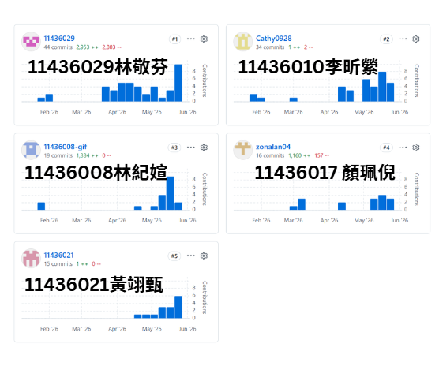
圖 4-3-1 GitHub紀錄

第5章 需求模型
本章依據系統利害關係人目標與主要作業流程，整理 RiskGenie 評評理之功能需求、非功能需求與使用個案模型。本系統使用者包含一般使用者、資安管理員／高階主管及系統管理員；各項需求以資訊資產盤點、風險評鑑與 AI 改善建議為核心。
5-1使用者需求
5-1-1功能需求
功能需求依本系統 11 項主要作業整理，使需求清單、使用個案圖與後續設計模型具有一致的對應關係。

表5-1-1 功能需求清單
編號 | 功能需求名稱 | 需求說明 | 使用者角色
FR-01 | 登入作業 | 提供帳號密碼登入功能，並依角色導向可使用之功能。 | 所有角色
FR-02 | 新增資訊資產作業 | 新增資產名稱、類別、負責人、用途與 CIA 等必要資料。 | 一般使用者
FR-03 | 刪除資訊資產作業 | 刪除不再使用或登錄錯誤之資訊資產資料。 | 一般使用者
FR-04 | 修改資訊資產作業 | 修改既有資產資料，使盤點內容維持正確。 | 一般使用者
FR-05 | 查詢資訊資產作業 | 依資產名稱、類別或負責人等條件查詢資產。 | 一般使用者
FR-06 | 資產盤點與AI建議作業 | 檢查資產資料完整性，提示缺漏資料，並提供 AI 資產分類及 CIA 價值建議供確認。 | 一般使用者
FR-07 | 風險評鑑作業 | 依資產價值、威脅與弱點等資料計算風險值，並顯示風險等級。 | 一般使用者
FR-08 | 風險評鑑AI建議作業 | 依風險評鑑結果產生改善建議，供使用者查看與後續處理參考。 | 一般使用者
FR-09 | 風險報表產生作業 | 提供整體風險報表與高風險資產資訊，協助掌握優先處理項目。 | 資安管理員／高階主管
FR-10 | 帳號與權限管理作業 | 新增、修改或停用使用者帳號，並設定角色權限。 | 系統管理員
FR-11 | 備份系統資料作業 | 執行或管理系統資料備份，以降低資料遺失風險。 | 系統管理員

5-1-2非功能需求
表5-1-2 非功能需求清單
編號 | 非功能需求名稱 | 需求說明
NFR-01 | 安全性與權限控管 | 系統應透過登入驗證與角色權限限制功能存取，避免未授權操作。
NFR-02 | 易用性 | 介面應清楚易操作，使使用者可完成資產盤點、風險評鑑與建議查看。
NFR-03 | 可靠性 | 系統應穩定儲存與處理資產及風險資料，避免資料錯誤或遺失。
NFR-04 | 效能 | 一般查詢與結果顯示應於合理時間內完成，不造成明顯等待。
NFR-05 | 可追溯性 | 系統應保留資產資料、評鑑結果與 AI 建議，以利後續查詢與追蹤。
NFR-06 | 可維護性 | 系統功能模組應具備明確分工，方便後續修改與擴充。
NFR-07 | AI 建議可解釋性 | AI 提供分類、CIA 價值或改善建議時，應呈現可供使用者判斷之理由。
NFR-08 | 人工確認原則 | AI 輸出僅作為輔助建議，使用者可依實際情況確認或修正。
5-2 使用個案圖
本系統使用個案依功能需求整理為 11 項主要作業。一般使用者負責資訊資產管理、資產盤點與 AI 建議、風險評鑑與查看 AI 改善建議；資安管理員／高階主管負責查看風險報表與高風險資產；系統管理員負責帳號權限管理與系統資料備份。
圖5-2使用個案圖

5-3 活動圖
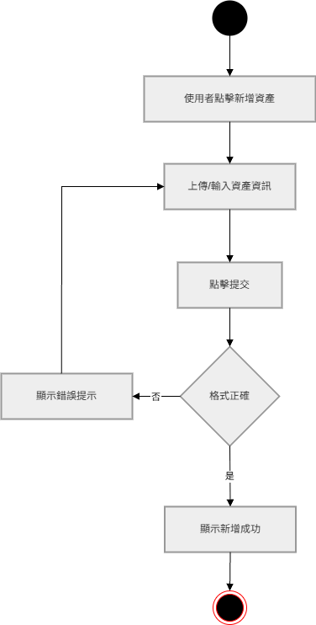
圖5-3-1活動圖－新增資產作業
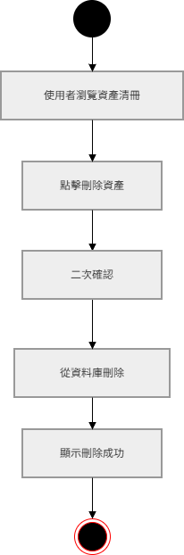
圖5-3-2活動圖－刪除資產作業
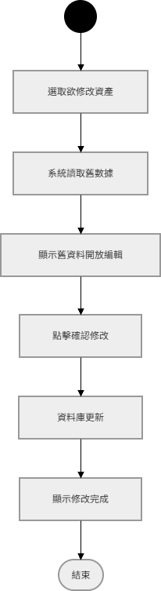
圖5-3-3活動圖－修改資產作業
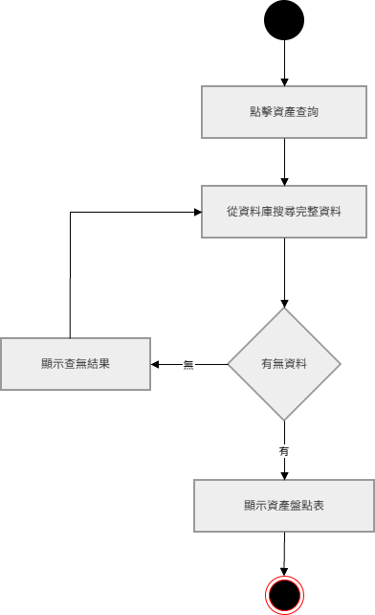
圖5-3-4活動圖－查詢資產作業
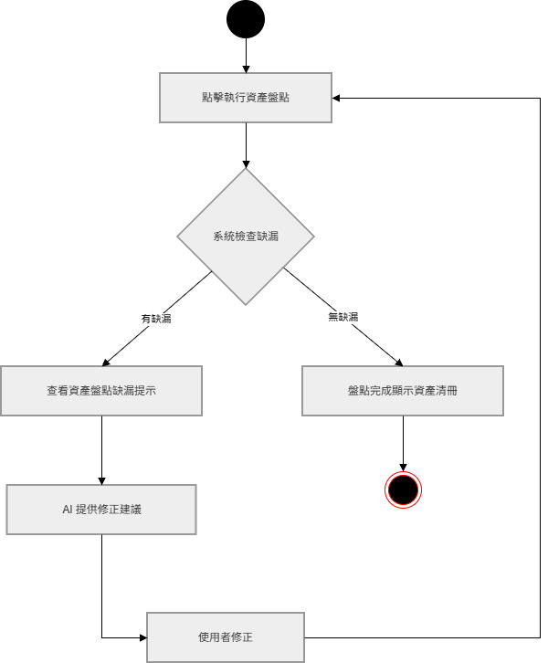
圖5-3-5活動圖－資產盤點作業
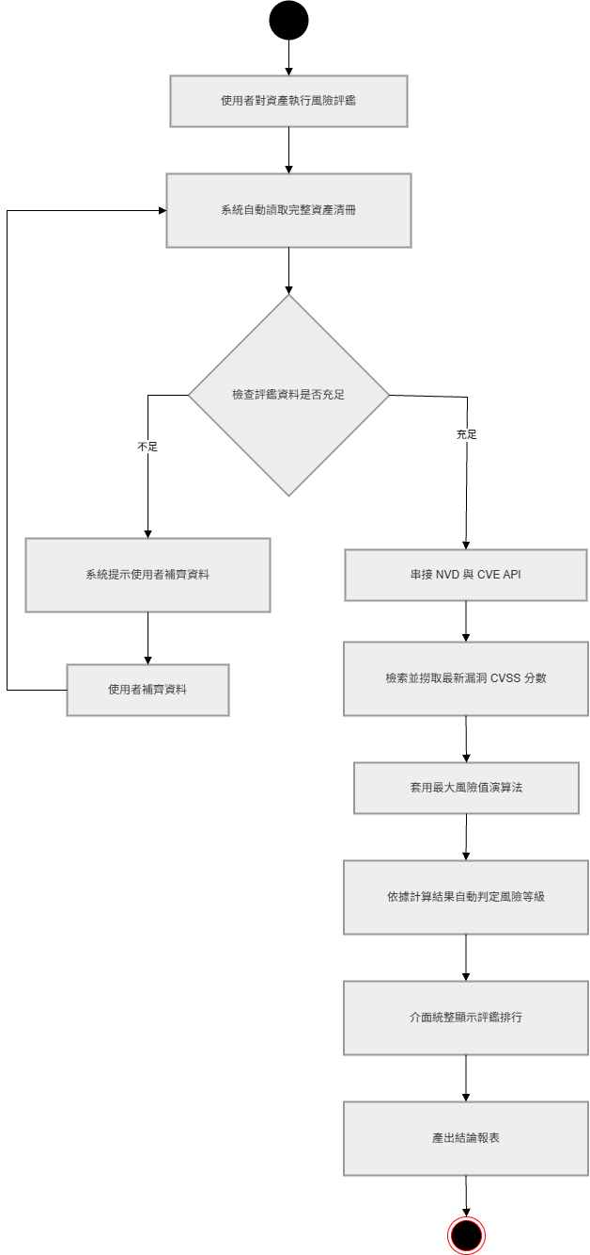
圖5-3-6活動圖－風險評鑑作業
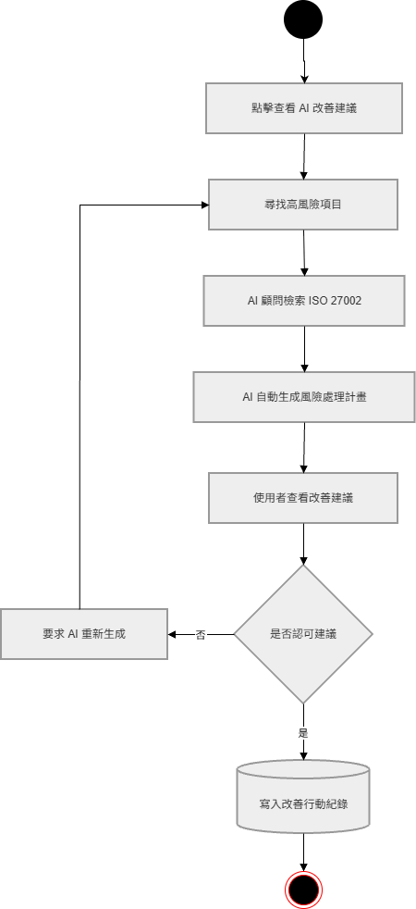
圖5-3-7活動圖－風險評鑑AI建議作業
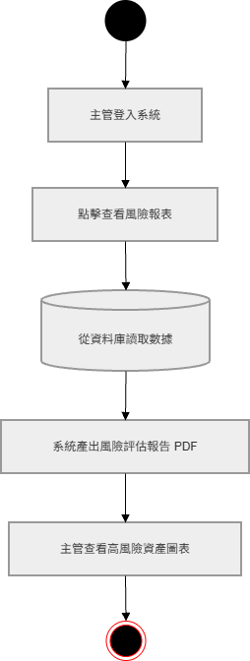
圖5-3-8活動圖－風險報表產生作業

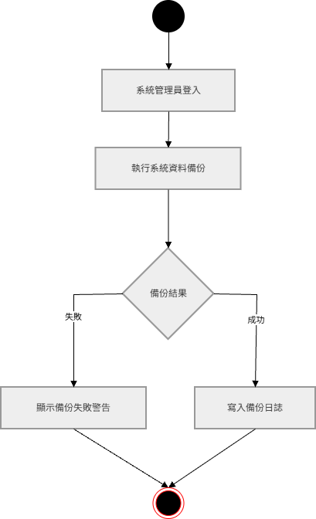
圖5-3-9活動圖－備份系統資料作業

5-4 分析類別圖
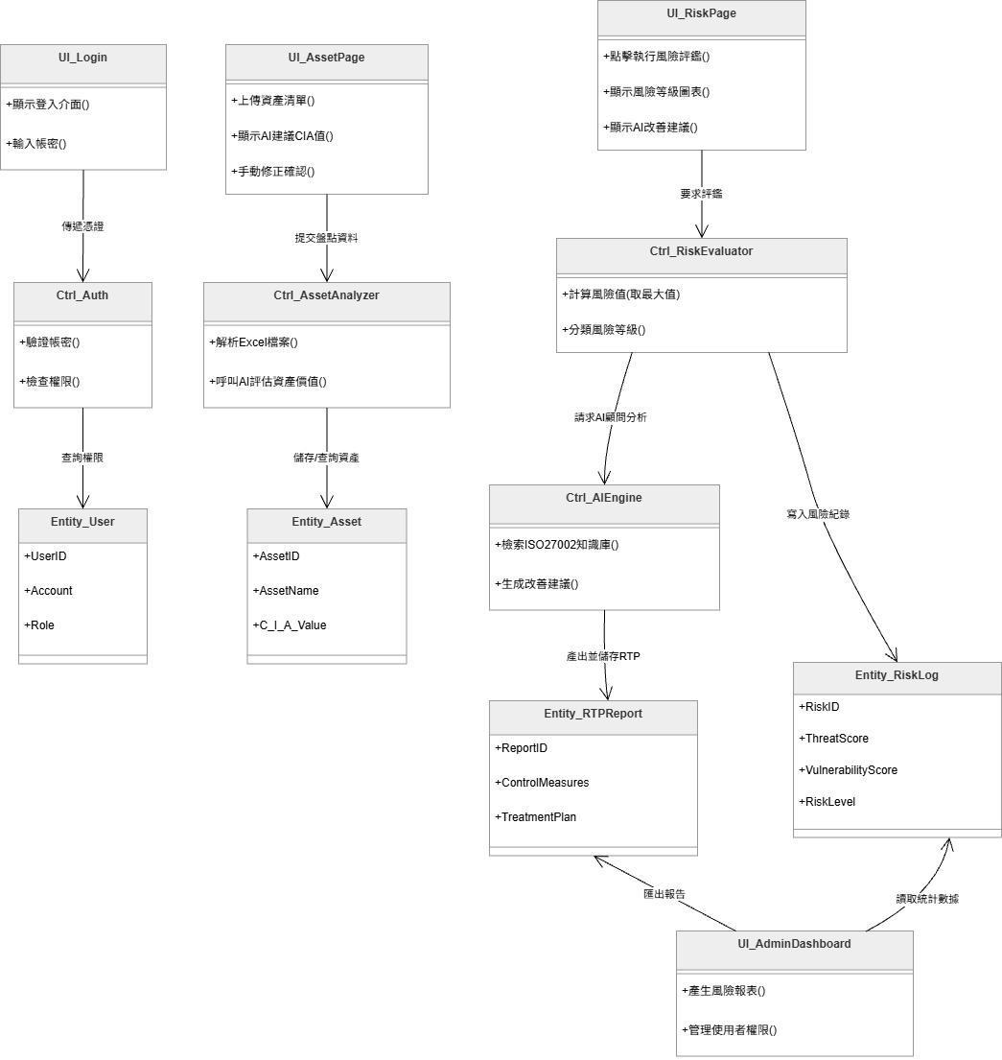
圖5-4-1分析類別圖

第6章 設計模型

6-1 循序圖
- 登入
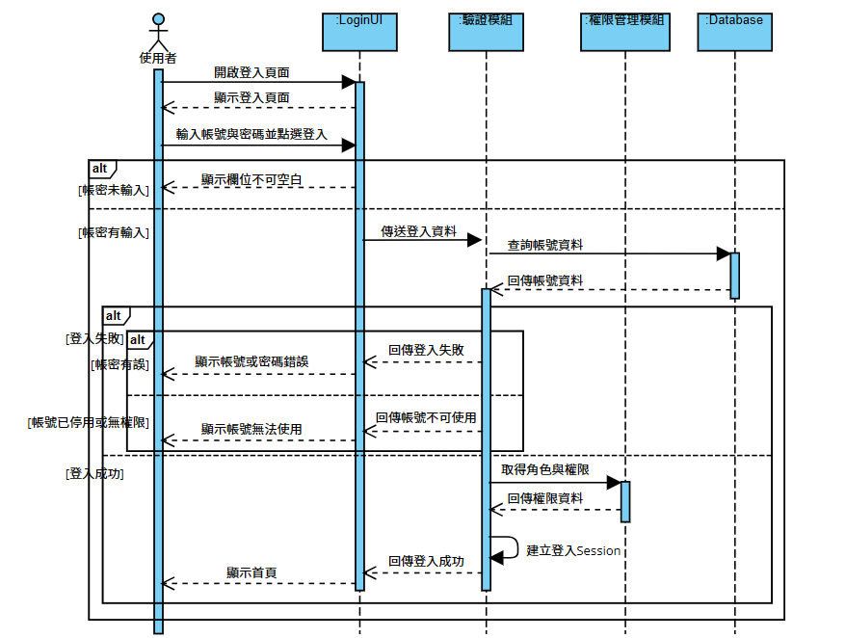
圖6-1-1循序圖－登入作業

- 資產盤點
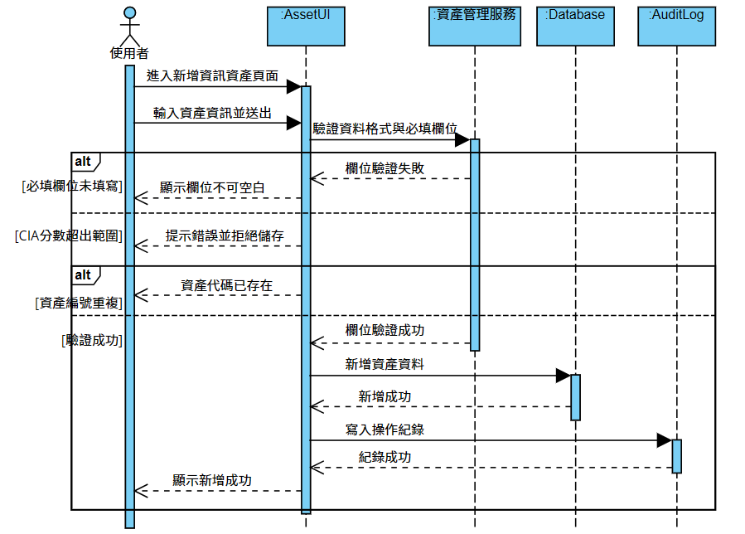
圖6-1-2循序圖－新增資訊資產作業
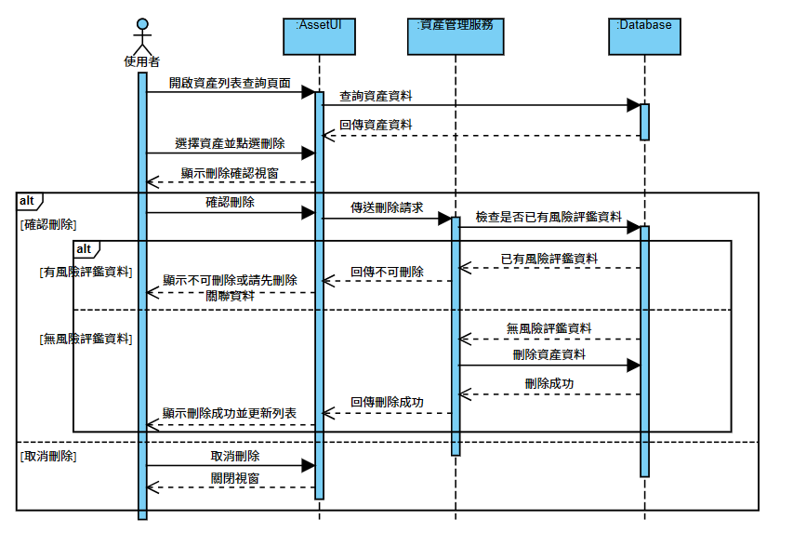
圖6-1-3循序圖－刪除資訊資產作業
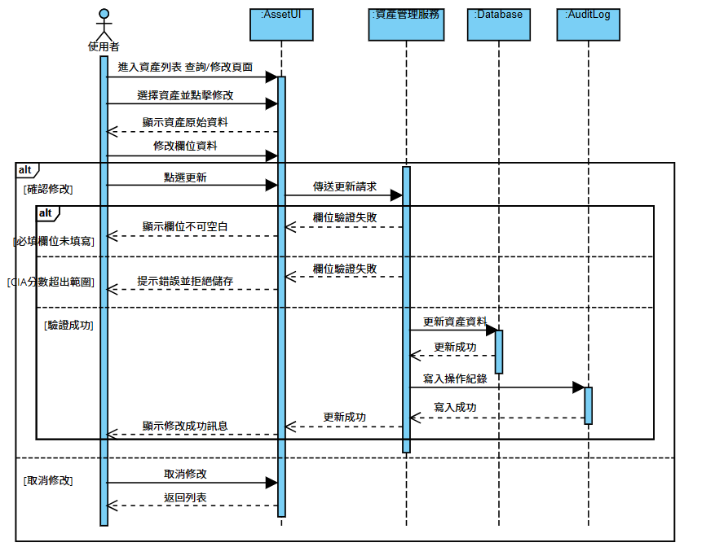
圖6-1-4循序圖－修改資訊資產作業
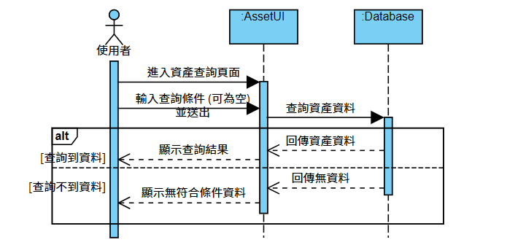
圖6-1-5循序圖－查詢資訊資產作業
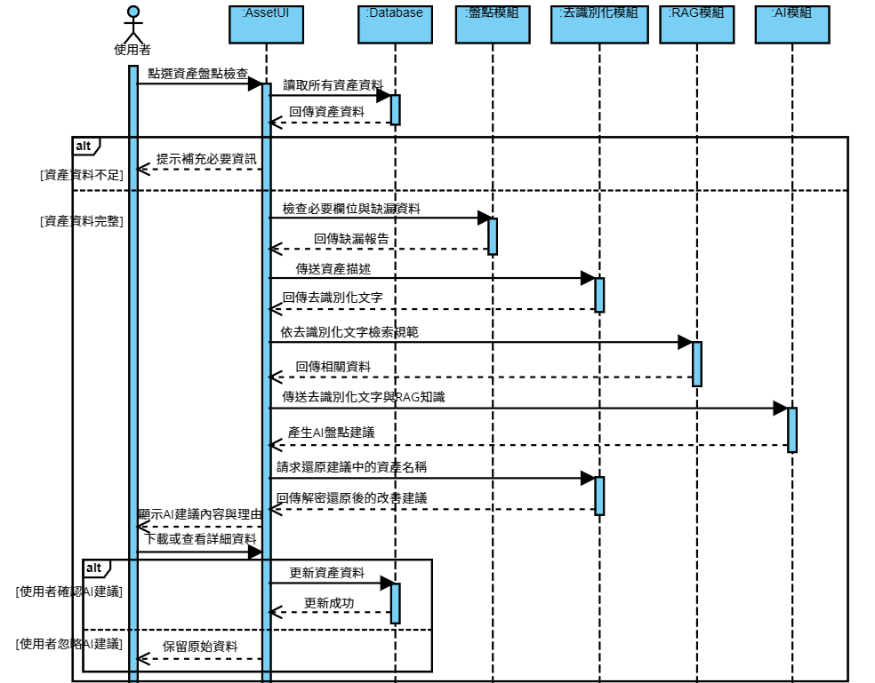
圖6-1-6循序圖－資產盤點與AI建議作業

- 風險評鑑
本系統以北商情境為案例，並採用CIA三項指標之最大值，結合 CVSS分數，以計算系統之風險評分。
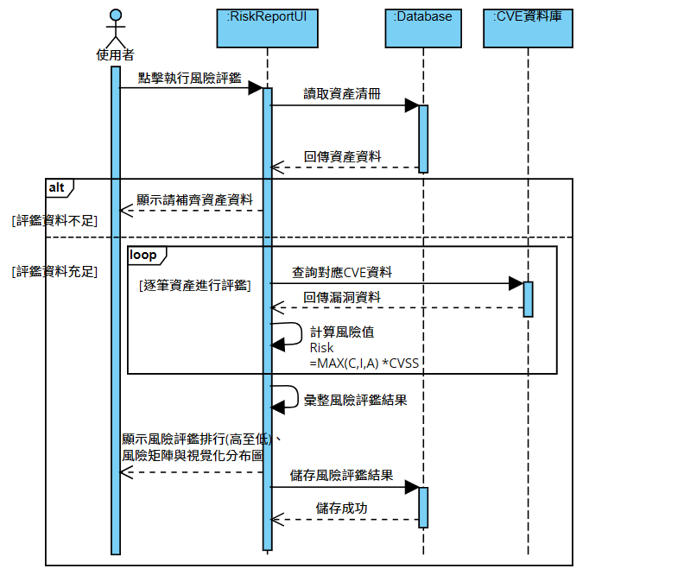
圖6-1-7循序圖－風險評鑑作業
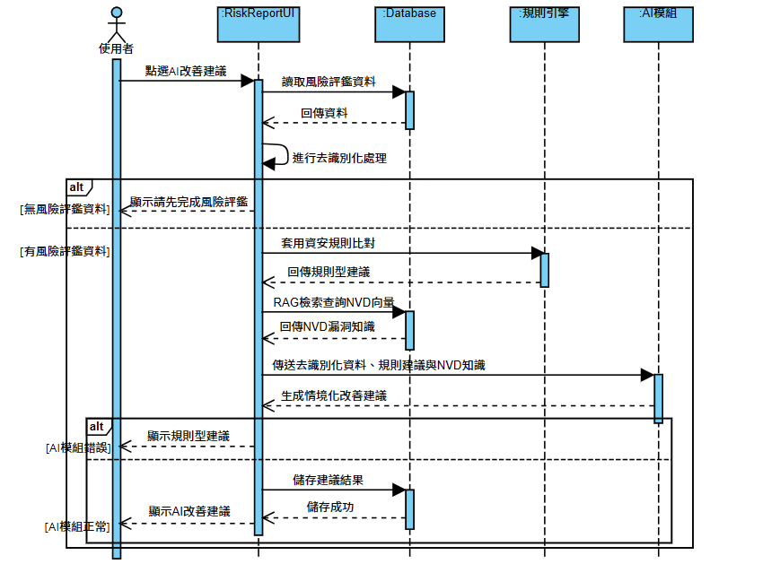
圖6-1-8循序圖－風險評鑑AI建議作業
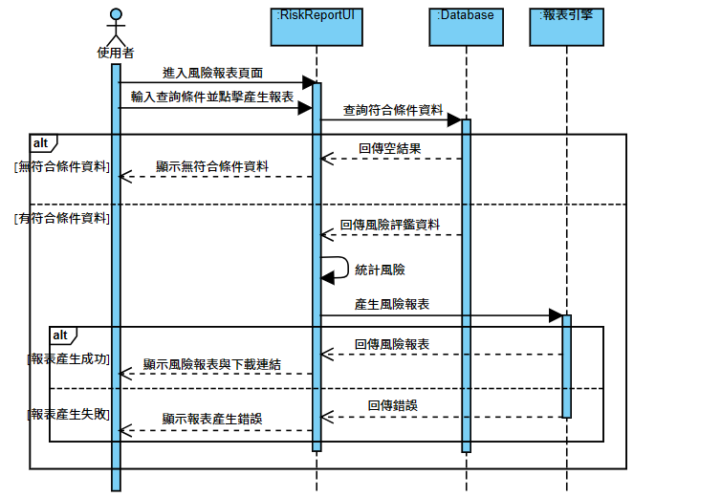
圖6-1-9循序圖－風險報表產生作業

- 帳號與權限管理
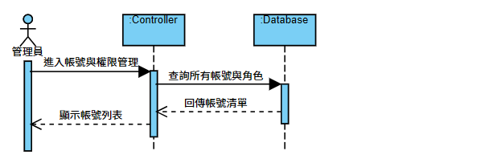
圖6-1-10循序圖－查詢帳號作業
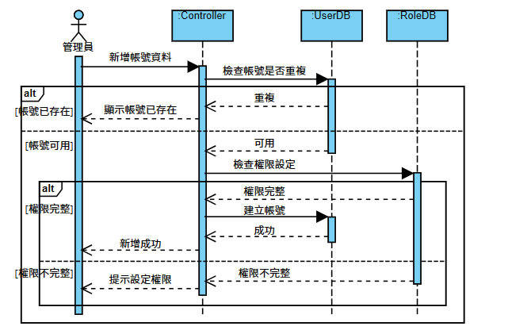
圖6-1-11循序圖－新增帳號作業
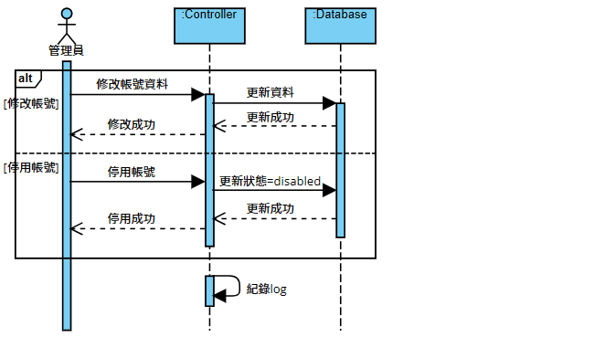
圖6-1-12循序圖－修改/停用帳號作業

- 備份
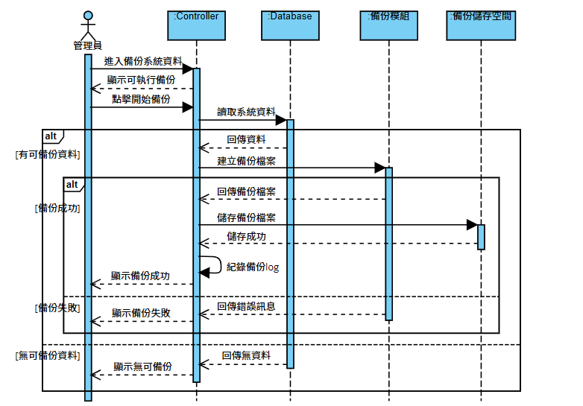
圖6-1-13循序圖－備份系統資料作業

6-2 設計類別圖

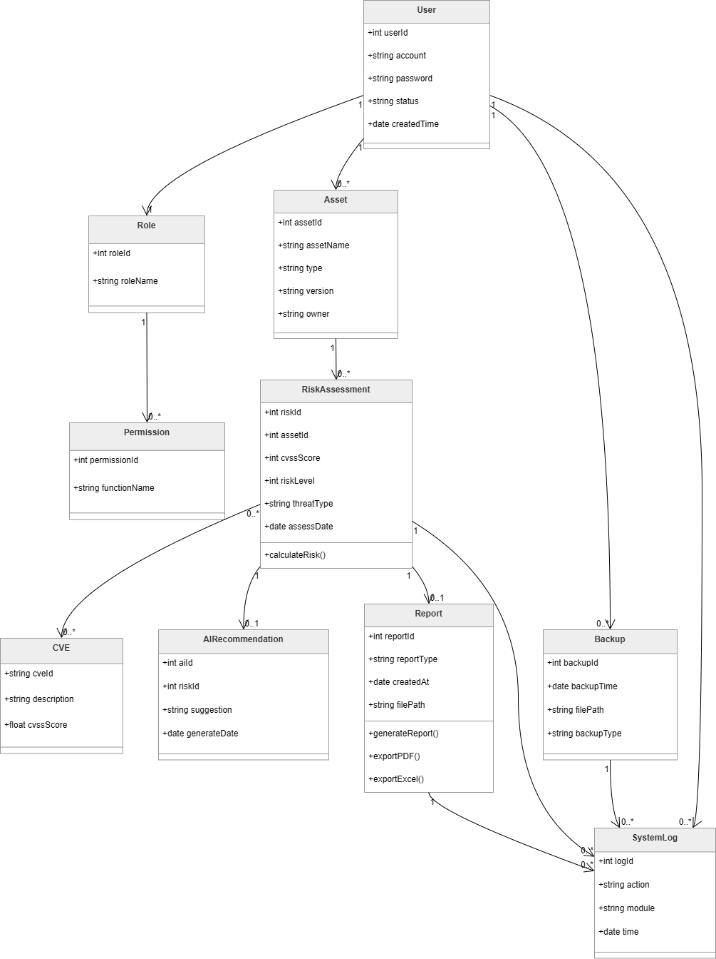
圖6-2-1設計類別圖

第7章 實作模型

7-1佈署圖
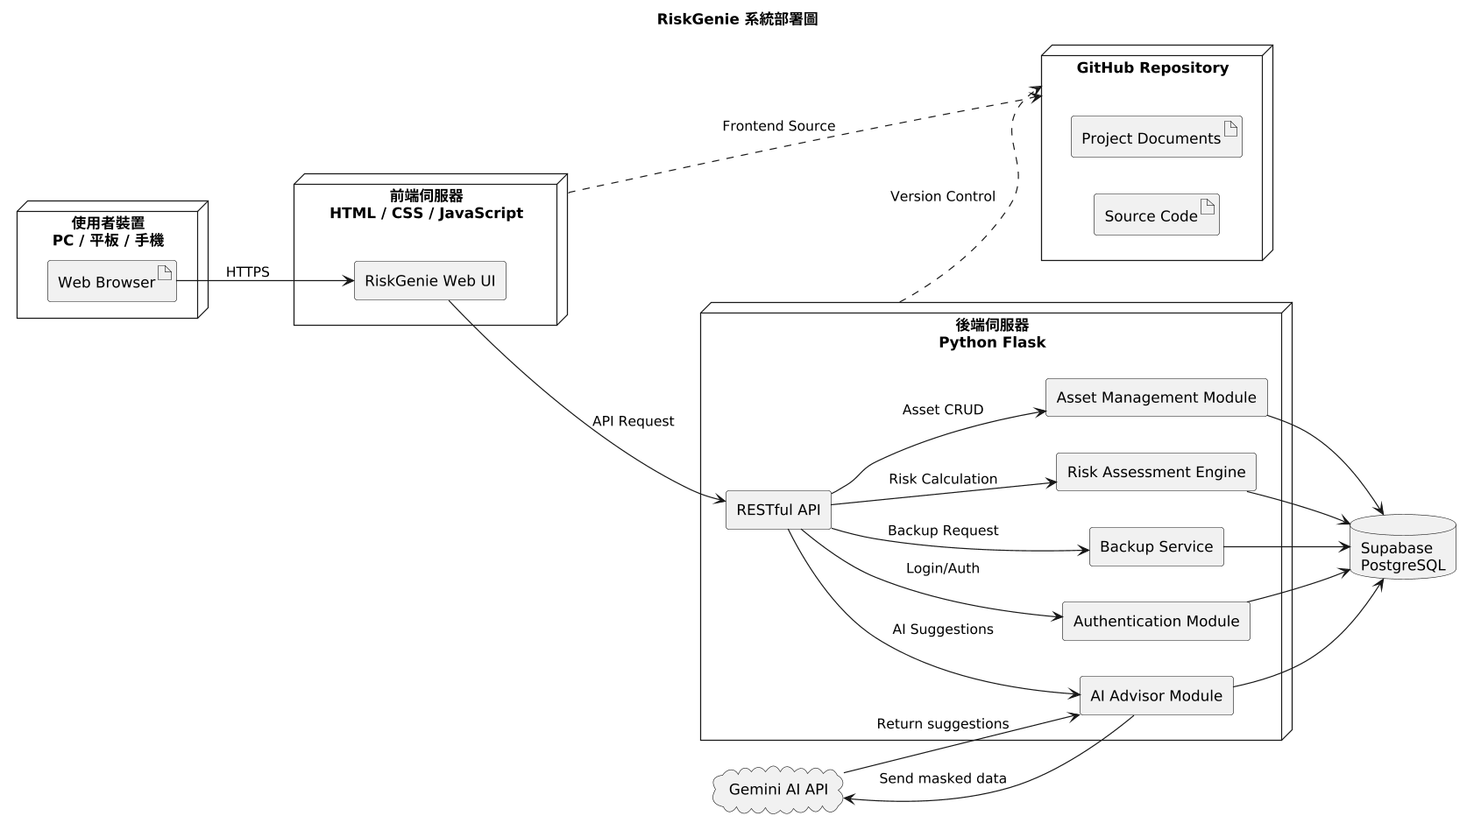

7-2套件圖
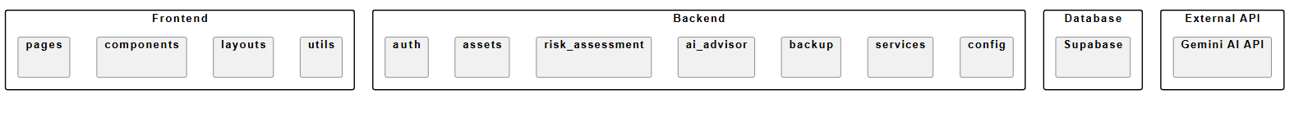
圖7-2-1前端套件圖


圖7-2-2後端套件圖

7-3 元件圖
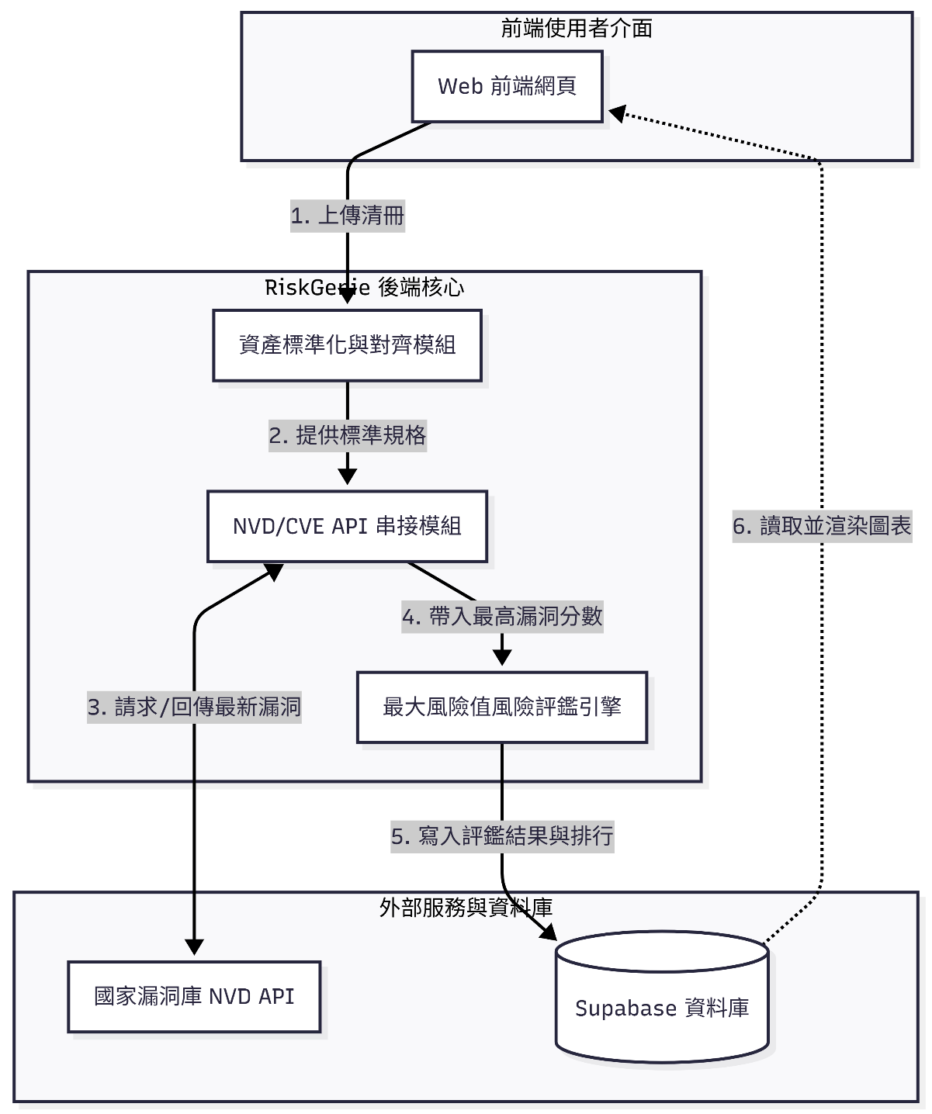
圖7-3-1元件圖

7-4 狀態機圖與時序圖
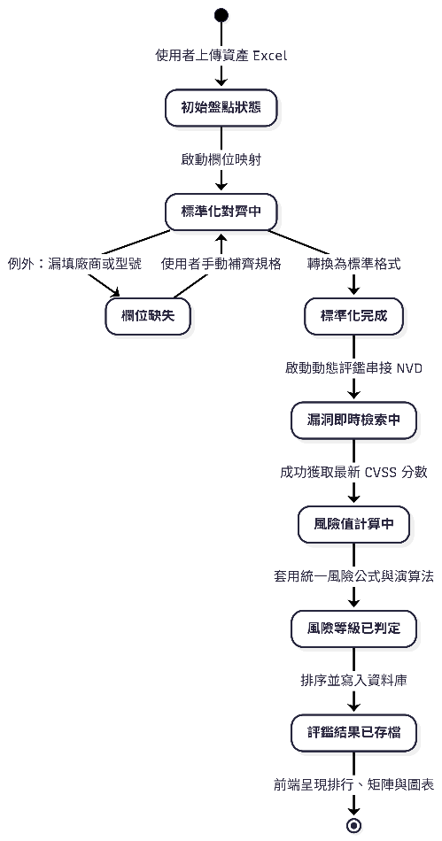
圖7-4-1狀態機圖
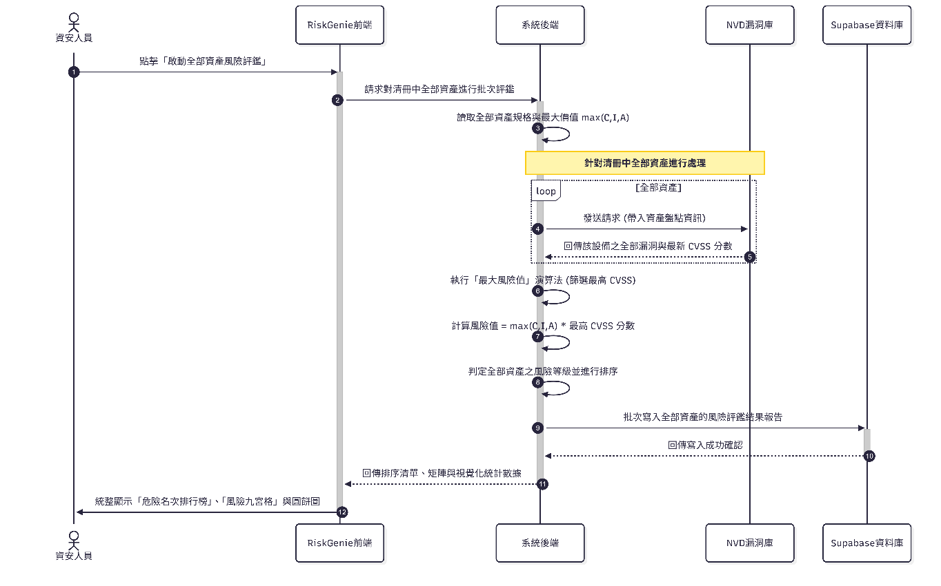
圖7-4-2時序圖

第8章 資料庫設計資料庫設計
8-1 資料庫關聯表：需註明參考關係及限制(Constraints)。
8-2 表格及其Meta data。
8 資料庫設計（Supabase PostgreSQL）
本系統採用 Supabase雲端資料庫作為後端資料儲存平台，用以保存資產盤點資訊、風險評估結果、操作稽核紀錄及使用者資料。
資料庫設計採用關聯式資料表架構，以確保資料一致性、可追蹤性與後續風險分析需求。系統透過主鍵（Primary Key）與外鍵（Foreign Key）建立資料表間關聯，並搭配必要限制條件避免錯誤輸入或資料不一致。
8-1 資料庫關聯表（參考關係與限制 Constraints）
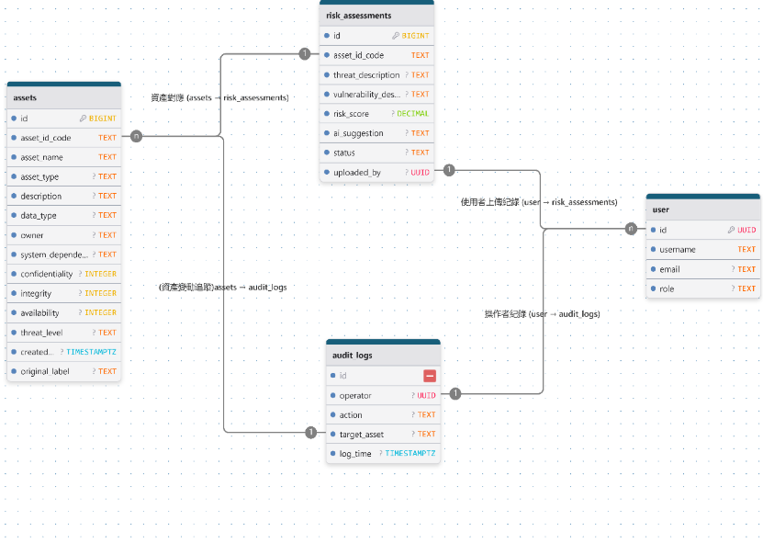
8-2 表格及其 Meta Data
列出系統中各個表格及其結構。
表 8.1: Assets (資產表)欄位定義
欄位名稱 | 欄位型態 | 是否可空 | 描述 | 備註
id | BIGINT | 否 | 系統唯一識別碼 | PK, Identity
asset_id_code | TEXT | 否 | 資產編號 (如 DA-1) | Unique
asset_name | TEXT | 否 | 資產名稱 | -
asset_type | TEXT | 是 | 資產類別 | -
description | TEXT | 是 | 資產詳細描述 | -
data_type | TEXT | 是 | 資料類型 | -
owner | TEXT | 否 | 資產負責人 | -
system_dependency | TEXT | 是 | 系統依賴關係 | -
confidentiality | INTEGER | 是 | 機密性分數
integrity | INTEGER | 是 | 完整性分數
availability | INTEGER | 是 | 可用性分數
threat_level | TEXT | 是 | 威脅等級 | -
created_at | TIMESTAMPTZ | 是 | 建立時間 | Default: now()
original_label | TEXT | 是 | 原始人工風險等級（高/中/低） | -
表 8.2: Risk_assessments (風險評估表) 欄位定義
欄位名稱 | 欄位型態 | 是否可空 | 描述 | 備註
id | BIGINT | 否 | 評鑑唯一識別碼 | PK, Identity
asset_id_code | TEXT | 否 | 關聯之資產編號 | FK (assets)
threat_description | TEXT | 是 | 威脅描述 | -
vulnerability_description | TEXT | 是 | 弱點描述 | -
risk_score | DECIMAL | 是 | 風險分數 (系統計算) | -
ai_suggestion | TEXT | 是 | AI 改善建議內容 | -
status | TEXT | 是 | 評鑑狀態 | -
uploaded_by | UUID | 否 | 執行上傳評鑑之使用者 | FK (user)
表 8.3: User (使用者表) 欄位定義
欄位名稱 | 欄位型態 | 是否可空 | 描述 | 備註
id | UUID | 否 | 唯一識別碼 | PK
username | TEXT | 否 | 使用者帳號 | -
email | TEXT | 是 | 電子郵件地址 | -
role | TEXT | 是 | 權限角色 | -
表 8.4: Audit_logs (審計日誌表) 欄位定義
欄位名稱 | 欄位型態 | 是否可空 | 描述 | 備註
id | BIGINT | 否 | 日誌唯一識別碼 | PK, Identity
operator | UUID | 否 | 操作行為執行者 | FK (user)
action | TEXT | 否 | 操作行為描述 | -
target_asset | TEXT | 是 | 受影響之資產編號 | FK (assets)
log_time | TIMESTAMPTZ | 否 | 紀錄產生時間 | Default: now()
本系統透過 Supabase 建立關聯式資料庫架構，並以 assets 作為核心資料表，搭配 risk_assessments 儲存風險評估結果，形成完整的資產風險管理資料鏈。audit_logs 提供稽核追蹤能力，users 表支援權限控管，確保系統符合 ISMS 所需的管理流程與稽核要求。

